文档编号：LTPT-2026-G6-44 版本号：V1.0
密 级：内部 · 教学用

“澜图”遥感影像智能解译与地物提取平台建设项目
AI 使用审计报告
（教学样例）

编制单位：通关实训第 3 组
编 制：评审组（教师·助教）
审 核：课程负责人
批 准：课程负责人（验收评审）
编制日期：2026 年 9 月 1 日

修订记录
版本 | 日期 | 修订章节 | 修订说明 | 编制/修订人
V1.0 | 2026-09-01 | 全部 | 抽查 PR#36/#47/#52/#76 共 4 个：3 合规、1 不符合（PR#36 日志断档，已整改）；Prompt 日志归档完整率 97.4%（D17） | 评审组
V1.1 | 2026-09-02 | 全文 | 格式规范化与内容校订：封面统一、字体统一为黑色、补齐表题、工程事实与工期口径对齐 | 甲
注：本表记录自初稿以来的全部版本沿革；逐次修订的详细影响面分析见正文相关章节与变更单。

澜图遥感影像智能解译与地物提取平台 AI 使用审计报告
（教学样例 · 任务 6 课前审计 · 依据课程评分细则『AI 工程能力 15%：Prompt 日志与 commit 一一对应，缺失或后补者该项不得分』· 审计日期 2026 年 9 月 1 日 · 审计人：课程助教 1 人 + 邻组交叉审计员 1 人，教师复核）

1 审计目的与方法
审计目的：验证小组宣称的 AI 辅助开发过程真实、可追溯、符合课程 AI 公约，不是查『用没用 AI』（用了是要求），而是查『用得是否诚实、是否可审计』。抽样规则：从全周期 38 个合并 PR 中随机抽 4 个（覆盖任务 4 早期/中期/变更/任务 5 修复四类）：PR#36（影像分块解析，D4）、PR#47（交互分割会话，D6）、PR#52（CR-001 阈值变更，D7）、PR#76（BUG-133 越权修复，任务 5）。

1.1 三单对照法
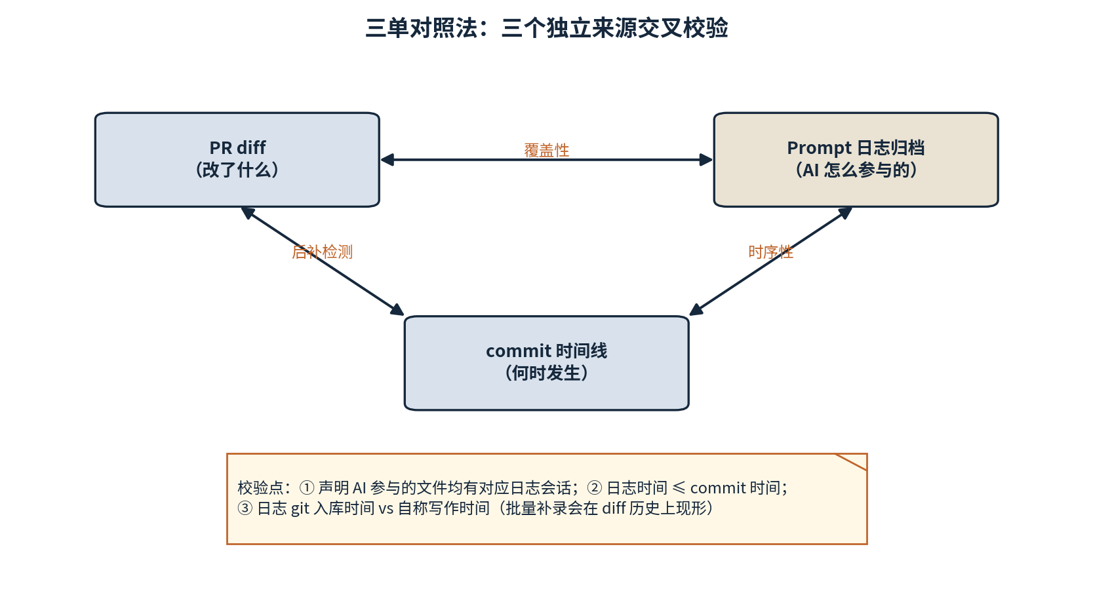
图 1-1 三单对照法示意
每个被抽 PR 做三单对照：PR diff（改了什么）↔ Prompt 日志归档（怎么让 AI 参与的）↔ commit 时间线（何时发生）。三个交叉校验点：
- 覆盖性：PR 中声明 AI 参与的每个文件，日志中有对应生成/修改会话记录；
- 时序性：日志条目的创建时间 ≤ 对应 commit 时间（晚于 commit 的日志疑似后补）；
- 后补检测：日志文件 git 历史中的入库时间 vs 日志自称的写作时间；批量补录的日志在 diff 历史上现形（同一天集中入库、语气时态异常）。

1.2 判定口径
表 1-1 判定口径
判定 | 标准
合规 | 声明、日志、commit 三者齐备且时序合理，采纳率声明与行级 diff 抽核一致
观察 | 对应关系完整但归档规范性有瑕疵（如日志缺模式编号标注）
不符合 | 日志缺失、断档，或时序证据指向后补，按评分细则该项不得分

2 逐 PR 审计记录

2.1 PR#47 交互分割会话服务（任务 4 中期），合规
表 2-1 PR#47 交互分割会话服务审计（合规）
审计点 | 证据 | 结论
AI 参与声明 | PR 元信息声明：初稿 AI 生成（198 行），审查记录 5 条，采纳率 74%（147/198） | 一致
Prompt 日志 | 归档 prompt_logs/2026-08-2x/T-17/ 下 12 条会话，含 P-07 模式调用 3 次、调试会话 9 轮 | 覆盖
时序 | 日志时间 14:02 前全部入库，首个 commit 14:31；最后一轮日志 15:02，对应追加 commit 9f3a2c1（15:05） | 合理
抽核 | 行级 diff 抽查 3 处 AI 起草段（会话状态机、幂等校验），与日志输出逐行相符 | 相符
附加发现 | 日志完整记录了 FR-03 翻车（编造 redo 端点）的发现与删除过程，翻车记录 FR-03 与日志互证 | 正面

2.2 PR#52 CR-001 阈值变更（任务 4 变更流程），合规
表 2-2 PR#52 CR-001 阈值变更审计（合规）
审计点 | 证据 | 结论
变更四步链 | 改 spec（sp-9d21）→ 同步 SRS → 改 plan/tasks → 改代码，4 个 commit 链完整，CCB 记录齐全 | 完整
Prompt 日志 | 6 条：精度复测脚本生成 2、影响面分析辅助 2、文档同步 2 | 覆盖
时序 | 日志与 commit 交错合理；CCB 会议纪要时间晚于影响面分析日志（先分析后上会，顺序正确） | 合理
抽核 | 阈值 0.30→0.24 的代码 diff 仅 2 行，与日志中『最小变更面』讨论一致 | 相符

2.3 PR#76 BUG-133 越权修复（任务 5 修复），合规，审计亮点
表 2-3 PR#76 BUG-133 越权修复审计（合规·审计亮点）
审计点 | 证据 | 结论
AI 参与声明 | 声明：鉴权中间件初稿 AI 生成，人工扩展 | 一致
关键事实 | AI 初稿只修复了 BUG-133 报告的 1 个端点；人工评审时发现同类风险面是 6 端点，人工决定改为统一中间件+全端点权限矩阵回归，AI 解决点，人解决面 | 亮点记录
Prompt 日志 | 9 条，含 T-P06（失败初筛）复用 1 次、权限矩阵回归用例生成 5 条 | 覆盖
时序 | 全部日志早于 commit；CI #897 绿后合并 | 合理

2.4 PR#36 影像分块解析（任务 4 早期 D4），不符合（1 项）
表 2-4 PR#36 影像分块解析审计（不符合 1 项）
审计点 | 证据 | 结论
AI 参与声明 | 声明 AI 初稿 + 人工审查，采纳率 61% | 声明在案
Prompt 日志 | 归档 7 条，但第 3 轮会话（分块边界条件讨论，作者自述约 20 轮对话的第 3 轮）无归档，日志断档 | 断档
后补证据 | 该轮日志于 8/2x 晚 23:40 补录入库（git 入库记录），晚于对应 commit（当日 16:12）7 小时以上；补录内容无原始会话引用 | 后补确认
当事人说明 | 丁：当日冲刺赶工漏归档，晚间凭记忆补记。态度诚恳，无造假意图，但形式上违反『日志与 commit 一一对应』 | —
判定 | 按评分细则『缺失或后补者该项不得分』：PR#36 的 AI 使用记录项不得分，全组 AI 工程能力维度扣 0.5 分并全班通报（不追溯个人其他 PR） | 不符合

3 总体统计与结论
表 3-1 总体统计与结论
指标 | 数值 | 说明
全周期合并 PR | 38 个 | 任务 4 共 28 个 + 任务 5 修复 10 个（PR#72~81）
AI 参与声明覆盖率 | 100%（38/38） | 每个 PR 元信息均有 AI 参与范围与采纳率声明
Prompt 日志归档完整率 | 97.4%（37/38） | 唯 PR#36 断档 1 段
抽查合规率 | 75%（3/4） | 抽样 4 个：3 合规、1 不符合
日志平均采纳率声明 | 63% | 与 27 号文冲刺统计口径一致，抽核 3 处相符
审计结论：本组 AI 使用过程总体真实、可追溯、纪律性高于课程平均（全声明覆盖、翻车有记录、模式库有复用台账），但存在 1 项日志后补不符合项。按细则扣分并通报；要求将《Prompt 日志归档规范》（每会话当日归档、漏档即补录并标注【补录】、冲刺期由值班员收日检）写入结课移交材料。审计同时确认两个正面实践可向全班推广：翻车记录与日志互证（PR#47）、AI 修点人修面的扩展决策（PR#76）。

4 教学要点提炼
- AI 审计查的不是『用没用』而是『诚实不诚实』，后补日志与漏写日志在细则里同罪，因为审计信任一旦破坏，全部 AI 声明都失去意义；
- 断档的高发时点是冲刺早期（纪律未立、赶工），归档规范要在 D1 就进 CI 提醒（本组 D4 后才立规范，PR#36 正是 D4 的债）；
- 三单对照法的关键是时序交叉：单看日志写得多漂亮没用，入库时间与 commit 时间的先后关系不会撒谎；
- 扣分不是目的：PR#36 的通报换来的是全班 9/3 当天的归档自查潮，审计的威慑价值大于惩罚价值。

